BestuurWijzer

15 mei 2009, Nummer 05

Gratis periodiek voor (toekomstige) bestuursleden

Verschijnt onregelmatig, gemiddeld één keer per maand

Redactie
Rob Stravers

Juridische vraagstukken
Mr. Gerrit Kramer

Voor alles wat een bestuurstaak kan helpen en vergemakkelijken, dus ook het omgaan met jezelf...

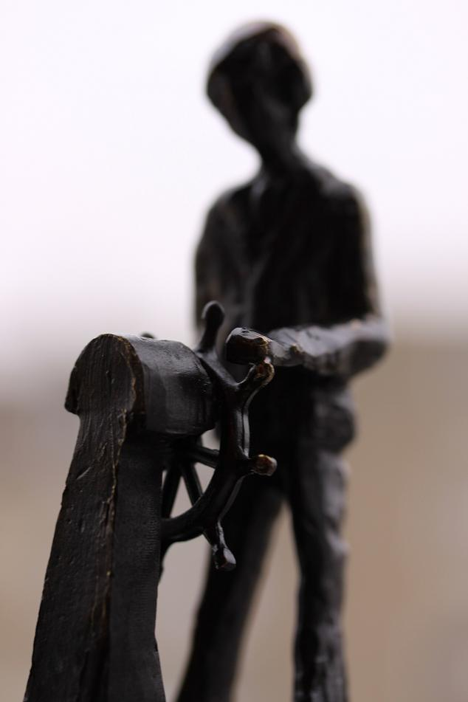
Voor advies bij: fusie, geschillen, beleid, samenwerkingsvormen, inspraakvormen, vergadertechnieken, voorbereiding en opbouw van lastige gesprekken, notulering, vergaderagenda en toespraken. rob.stravers@wxs.nl

Alle uitgekomen nummers staan op: www.bridgevraagbaak.nl, onder BridgeService

Het STUUR, onderscheiding van de NBB voor Bestuurders die zich onderscheidden

Inhoud

***Ruziemaken, breken en voorkomen

Clubhandvest, voor het omgaan met de Spelregels***………………………….. 10

Inhoudsoverzicht van wat al is behandeld…………………………………………. 13

Ruziemaken, breken en voorkomen

- De basis

Recent gooide ik de knuppel in het hoenderhok, met mijn DebatArena-uitnodiging over de eventuele wenselijkheid van een nieuwe functionaris in de clubwereld: de vertrouwenspersoon.

Dat heb ik geweten. Ik ontving opvallend veel reacties, zowel lyrisch als veroordelend over deze voorgestelde functie. Wat mij eveneens opviel, waren de verschillende visies over het takenpakket van deze functionaris. Van alleen meedenken tot handelend optredend namens de persoon die hulp vraagt.

Laten we even alle mogelijke functienamen als vertrouwenspersoon en mediateur met de bijbehorende takenpakketten vergeten, en beginnen bij de basis van ruzie. Bij onszelf (!), in welke functie ook. Pas daarna gaan we in op mogelijke ruzies binnen een club, bestuur en commissie. En daarbij kijken we dan ook naar eventuele krachten van buitenaf om de boel vlot te trekken als het van binnenuit niet lijkt te kunnen.

In deze eerste aflevering beschouwen wij de basis van alles wat met ruzie heeft te maken, een beschouwing dus van… onze eigen ‘ik’ …

Ik
- Wij mensen zijn uniek! Zowel zichtbaar, ons uiterlijk, als – ‘minder zichtbaar’ – in wat wij voelen, vinden, en in wat wij wel, of juist niet, doen. Per definitie zullen binnen een willekeurige groep mensen verschillende voorkeuren leven. Het onderwerp bepaalt de groepsvorming, met verschillende groepen mensen per onderwerp. Als de stelling luidt: roken moet ook tijdens bridge mogen, zullen twee voorstanders van die stelling niet per definitie eveneens rug aan rug staan als het agendapunt luidt: ‘vanaf nu mogen alleen vrouwen een bestuursfunctie vervullen’. Het onderwerp bepaalt of iemand je medestander of tegenstander is. Tenminste, zolang mensen zich (kunnen) richten op het onderwerp en niet op de persoon…

- Zodra een medemens een andere overtuiging heeft, kán er wat te leren zijn. Soms voor één van de twee, soms voor beiden en soms voor geen van beiden. Twee verschillende meningen kunnen beide verkeerd zijn, maar ook goed! Evenzeer kunnen twee mensen die het volstrekt met elkaar eens zijn, er helaas finaal naast zitten. We mogen daaruit afleiden dat het goed is om regelmatig kritisch de juistheid van je eigen standpunt te controleren. En, in het verlengde daarvan, mogen we dus op z’n minst enige mate van vreugde voelen als een ander zijn vinger legt op een mogelijk zwak punt van jouw overtuiging… Ik hóór je slikken.

- Het omgaan met andere opvattingen wordt moeilijker naarmate je je onzekerder voelt. Heb je een negatief zelfbeeld, dan zul je een andere mening sneller voelen als een aanval op jouw persoon. Of als een bevestiging van wat jij al van jezelf dacht… Zit je echter uitstekend in je vel, ben je ervan overtuigd dat je helder kunt denken, én, eveneens een voorwaarde, neem je jezelf niet te serieus, dan zul je veel gemakkelijker met een goed gevoel kunnen luisteren naar een mening die haaks staat op die van jou. In plaats van verdedigen (goed herkenbaar aan ´ja maar´, als één woord uitgesproken ☺) zul je met echte interesse doorvragen om een goed beeld te krijgen van wat die ander nu precies voelt en vindt. Ik denk dat zowel voor- als tegenstanders van Obama het als een verademing voelden toen de belangrijkste man van de sterkste natie op een internationale bijeenkomst zei: ‘Ik ben hier vooral om te luisteren en te leren.’ Goed in je vel zitten ontstaat niet alleen bij de gratie van geloof in eigen kunnen, zeker zo belangrijk is het om je zwakke punten te kennen én te accepteren.

Overigens kan eveneens een vorm van verkramping ontstaan als je te ver doorschiet, als je bijvoorbeeld vindt dat jij geen fouten mag maken, omdat iedereen tegen je opkijkt, of… omdat je vindt dat iedereen tegen jou op móét kijken. Dan ontstaat gemakkelijk het welbekende ‘eigen straat schoonvegen’, en haantjesgedrag. Koste wat kost punten willen maken, waarbij eveneens dat, waar het werkelijk omgaat, bijzaak wordt.
Gelukkig ben ik zelf een man. Daardoor kan ik gemakkelijker zeggen, dat wij, mannen, duidelijk veel meer dan vrouwen, minder gemakkelijk onszelf durven zijn. We komen graag extra belangrijk over, met onze vier sneeën bruin en een banaan in onze attacheekoffer… Als je daar last van hebt, van een te uniek beeld van jezelf, en er snel vanaf wilt komen, heb ik een uitermate probaat middel. Kijk ’s morgens even in een grote spiegel, terwijl je je sokken en overhemd met happen aan de zijkant, al aan hebt, en je staat te wachten tot de juiste ‘pantalon’ wordt aangereikt…

- Zodra je boosheid voelt opkomen, mag je dat zien als een waarschuwing. De waarschuwing dat je te weinig afstand neemt. Wil je graag boos zijn, dan moet je gewoon doorgaan. Er zal dan vanzelf een fase van razernij ontstaan als de andere partij er ook niet genoeg van kan krijgen. Ben je liever niet boos, bijvoorbeeld omdat je in boosheid iets kan zeggen of doen wat je betreurt als je weer bij zinnen bent, dan moet je jezelf ‘in z’n vrij’ zetten. Ofwel: stoppen met wat je aan het doen bent, dat ook aangeven, en proberen van buitenaf te kijken naar waar je mee bezig bent. En of dat nog steeds naar het doel werkt dat je voor ogen hebt. Het kan zeker geen kwaad om ook de ander uit te nodigen op deze manier mee te kijken. Als je op deze manier je boosheid gebruikt, als een waarschuwingslamp voor jezelf, mag je boosheid zien als een uitermate positief middel.

Tot zover ons eigen ‘ik’. Als je deze vier punten kent en weet toe te passen, kun je weinig verkeerd doen in ruziesituaties. Zowel aan, als buiten de bridgetafel ☺.
Het grote voordeel is dat je niet je heil zoekt in omtrekkende bewegingen, uitstel, maar open en eerlijk de pijnpunten op tafel durft te leggen. Zonder enige angst om af te gaan.

In de komende afleveringen zoomen we in op verschillende ruzieniveaus. Elk conflict zullen we dan vanuit verschillende hoeken beschouwen. Met de verschillende hulpvormen door ‘derden’.

Verschillende ruzieniveaus
- Tussen twee clubleden
- Tussen een clublid en een bestuurslid
- Tussen twee bestuursleden
- Tussen een commissie en het bestuur
- Tussen twee commissies
- Tussen het bestuur en de overkoepelende organisatie

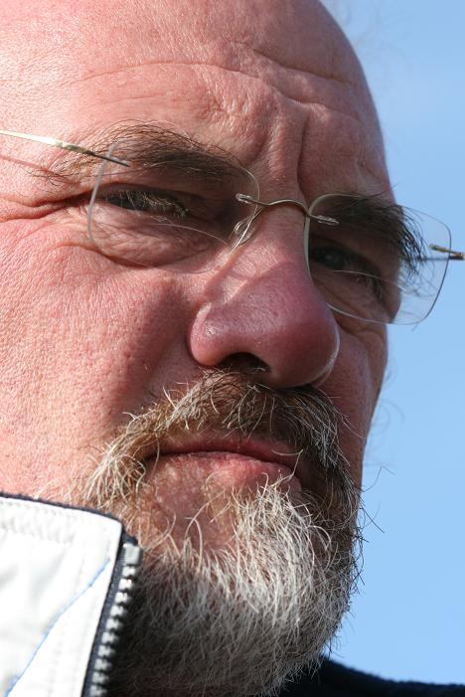

Vraag en Antwoord

Zend je vraag naar: rob.stravers@wxs.nl

Vraag
Graag maak ik gebruik van je objectieve wijsheid. Binnen de TC hebben we een verschil van mening over het toelaten van iemand tot de play-offs.
Wij spelen namelijk aan het eind van het seizoen, na de competitie, een play-off wedstrijd (bekerkampioen).
Alle eerste uit de 6 A-lijn-competities van zowel de maandag als de dinsdagavond spelen dan tegen elkaar om de beker.

De zaak
In de A-lijn is iemand eerste geworden die al maanden met wisselende invallers (van binnen en buiten de club) speelt omdat het partnerschap is gestrand.
De vraag is: Moet je iemand die geen vaste partner heeft toelaten tot de play-offs?

Uit het wedstrijdreglement:
Bekerkampioen
20. Na de laatste competitieronde organiseert de T.C. een play-off wedstrijd. De winnaar van deze play-off wedstrijd is bekerkampioen.
Aan de play-off wedstrijd zijn gerechtigd deel te nemen:
a. De paren die in de hoogste lijn een competitieronde hebben gewonnen
b. Indien de winnaar van een competitieronde zich al gekwalificeerd heeft voor de play-off wedstrijd, de nummer twee van die competitie.
c. Als ook de nummer twee van die competitieronde zich al gekwalificeerd heeft voor de play-off wedstrijd, de nummer drie van de betreffende competitieronde, enzovoorts. Op deze wijze kwalificeert zich telkens één paar per competitieronde. Dat paar is bekend direct na het definitief worden van de competitieuitslag. De play-off wedstrijd wordt georganiseerd over twee avonden (een maandag en een dinsdag).
Om bekerkampioen te worden, moet worden meegedaan aan beide avonden.
De play-off wedstrijd mag gespeeld worden met een invaller van binnen de club. Het spelende duo wordt dan bekerkampioen
---
Noot: Gevoelig punt in deze kwestie is dat de nummer twee (nog geplaatst) iemand van de TC is…Als nummer 1 niet gaat dan mag nummer twee!

Antwoord
Omdat het paar dat 1e wordt zich plaatst, vervalt dat plaatsingsrecht automatisch als dat paar niet meer bestaat op het moment dat het verworven recht van kracht is.

Maar… als de play-offs wél met een invaller mogen worden gespeeld, geeft dat op z’n minst het gevoel dat je je ook met een invaller kunt plaatsen.

En dat gevoel wordt versterkt als het Reglement een speler met wisselende partners, niet uitsluit van plaatsing. Je zou het 1e worden met verschillende partners als een mooie prestatie kunnen zien. Als ik moet kiezen, zou ik deze speler toelaten. En daarna de regels op dit punt duidelijk maken.

Wat betreft die noot over de TC-man…
De gevoeligheid moet meevallen. Want die nummer 2, het TC-lid dus, is (mede)verantwoordelijk voor de (on)duidelijke regels… Het moet dan goed voelen dat niet een ander paar op die onzekere wip zit.

Vraag
Wij zijn een soort bridgesoos; met een groot deel vaste klanten. We zijn niet lid van de NBB, ongeveer veertig procent van onze bezoekers zijn via een andere bridgeclub NBB-lid.
Twee van onze leden willen de cursus CLA volgen. Ze mogen daar niet aan deelnemen omdat ze geen NBB-lid zijn. Ons idee was toen om ze dan voor rekening van onze soos individueel lid van de NBB te laten worden. Maar dat geeft ook problemen, omdat een andere voorwaarde is dat je pas na drie jaar individueel lidmaatschap zo’n cursus mag volgen. Wat raad je ons aan?

Antwoord
Allereerst doet deze opstelling mij denken aan elke kerk die stelt dat je alleen in de hemel kunt komen via de kerkdeur… Ongelooflijk!

Natuurlijk kan de NBB alleen bridge blijven promoten zolang er genoeg betalende leden zijn. En als de NBB dergelijke cursussen subsidieert omdat de deelnemersbijdragen de kosten niet dekken, dan kun je niet-leden toch een extra bedrag laten betalen. Op die manier stimuleer je eveneens bridge in de ruimste zin van het woord, en dragen ook niet-leden bij aan de kosten.

Niet-leden uitsluiten van een cursus, lijkt mij in strijd met de doelstelling van de NBB zoals die is verwoord in de statuten.

Maar daar heb jij niets aan. Om onaangename verrassingen te voorkomen, nam ik contact op met Stepbridge. Een bestuurslid verzekerde mij dat een Steplidmaatschap een volwaardig clublidmaatschap is, voor € 55,- per jaar. Als de twee giganten lid worden van StepBridge, kunnen ze dus meteen aan de cursusbak.
Beleidsplan, Zin en Onzin…

Op de site van de NBB staat het concept-beleidsplan 2009-2012.
Wat is de (on)zin van een Beleidsplan? En aan welke voorwaarden voldoet een goed beleidsplan?

Wat is een Beleidsplan?
Niet meer en niet minder dan een schriftelijke weergave van het beoogde beleid. Het woord ‘plan’ geeft een zekere ruimte. En terecht. Een beleidsplan kan immers per definitie worden gemaakt aan de hand van wat nu bekend en gewenst is. Het meest ‘waardevast’ is het doel. De wegen die naar dat doel kunnen leiden, veranderen veel sneller. Je hoeft dan ook geen profetische gaven te hebben om te verkondigen dat het Beleidsplan 2009 – 2012 al in 2010 verouderd zal zijn, en op bepaalde punten bijstelling eist.
Om die reden is het noodzakelijk om elk jaar een nieuw beleidsplan in elkaar te timmeren, volgend jaar 2010 – 2013, etc. Elk beleidsplan begint met een overzicht van alle veranderingen/bijstellingen ten opzichte van het vorige beleidsplan.
Dit idee is niets nieuws, datzelfde doet het bedrijfsleven al jaren. Meestal onder de naam MTP (Middellang Termijn Plan) en dan voor drie jaar. Dus 2009-2011, 2010-2012, etc.

Hoe belangrijk is een Beleidsplan?
De belangrijkheid wordt voor een groot deel bepaald door de huidige situatie. Staat de betreffende organisatie al enige tijd stil, en/of gaat het, voor zover er wél beweging is, de verkeerde kant op, dan kan het niet anders zijn dan dat het actuele beleid niet meer van deze tijd is. En het is dan van groot belang om snel en kritisch na te denken over het te voeren beleid. In een dergelijke situatie is het zelfs niet voldoende als het zittende bestuur dat doet; dat heeft dan immers al bewezen niet met de tijd mee te kunnen gaan. Een Beleidsplan maken is één, maar dat ook verantwoord uitvoeren is een heel ander verhaal. Hoeveel geweldige ambitieuze onderzoeken naar noodzakelijke verbeteringen, stranden niet op het moment dat al dat moois op tafel ligt? Als dezelfden die al goed waren voor de ontstane achterstand daarover moeten beslissen, staat de uitkomst al vast…
Een organisatie die doorlopend zoekt naar vernieuwing/verbetering, heeft veel minder behoefte aan een Beleidsplan. Maar ook dan kan het goed zijn om in alle rust - van afstand – te bekijken waar we nu eigenlijk mee bezig zijn.

Een Beleidsplan bestaat uit drie kernpunten:
- Een duidelijke omschrijving van het DOEL dat voor ogen staat.
- Een duidelijke omschrijving van de WIJZE waarop dat doel moet worden gehaald.
- Een duidelijke omschrijving van de VOORWAARDEN waaraan moet worden voldaan voor een begaanbare weg naar dat doel.

Zodra er verschillende doelen worden genoemd die niet in elkaars verlengde liggen, hebben we al meteen een probleem. Als in het Beleidsplan staat dat het verspreiden van Bridge in de ruimste zin van het woord het doel is, kan dat conflicteren met een ander doel: ‘Het ledental van de NBB laten groeien’. Want hoe stel je je dan bijvoorbeeld op naar een groep mensen die wél wil leren bridgen, maar (nog) geen behoefte heeft aan een NBB-lidmaatschap?

Voorwaarden voor een begaanbare weg naar het doel is niets anders dan ruimte en middelen scheppen voor degenen die de weg op moeten naar het doel.

Wat zelden in een beleidsplan staat, maar van wezenlijk belang is, is het noodzakelijke profiel van het bestuur.
Nog steeds komen in ons land, dat zich toch graag democratisch noemt, club- en bondsbesturen voor dat uit louter potentaten bestaat. Niet zelden wordt een bestuur gekwalificeerd als een groepje fossielen. Zo’n ploeg zal per definitie niet graag het gewenste bestuurdersprofiel tegen het licht houden. Begrijpelijk, omdat een verantwoorde doorlichting zal moeten leiden tot een collectief aftreden…
En als een ‘behoudend’ bestuur dan vindt dat enige inspraak toch wel moet, dan wordt dat zó verkrampt toegepast, dat er vrijwel doorlopen discussie is over de vorm van inspraak, in plaats van over inhoudelijke zaken.
Een betrouwbare graadmeter is, dat het sterkste bestuur zich kenmerkt door opvallend grote ruimte voor inspraak en kritiek.

Ik ken het functioneren van het NBB-managementteam niet goed genoeg om een oordeel te geven over waar het NBB-bestuur staat.
Aan de hand van recente voorvallen denk ik wel dat er voldoende verbeterpunten te bedenken zijn. Zoals:
- inlevingsvermogen. Vrij recent legde ik een spelregel neer waarop meer dan de helft van de 115 arbiters een verkeerde keus maakten. Als dan twee spelregelmakers daarop reageren met: de Spelregels zijn duidelijk, het probleem ligt in de kwaliteit van het lezen, dan duidt dat voor mij op een te verbeteren inlevingsvermogen en zelfkritiek.
- omgaan met ego. Nog niet zo lang geleden stonden de PK en Weko lijnrecht tegenover elkaar. Het NBB-bestuur stond dat veel te lang, ruim anderhalf jaar, toe. In plaats van een duidelijke dialoog over de inhoud, werd een commissie van ‘wijze mannen’ benoemd; wat meer wijst op het voorkomen van gezichtsverlies dan op een snelle werkbare oplossing van het probleem. Ook de wijze mannen kwamen er niet uit. En de hoop op een automatische oplossing door de nieuwe Spelregels bleek eveneens te ijdel. Gevolg was wel dat de arbiters in het veld een veel te lange periode geen enkele rugdekking kregen en volledig op zichzelf waren aangewezen. Een slagvaardig bestuur zou op het moment van verdeeldheid de vinger aan de pols houden, om direct in te grijpen als de ziekte een chronisch karakter dreigt te krijgen.
- omgaan met het kader. Het is bekend dat de VBD (vereniging van Bridge Docenten) en het bestuur van de NBB niet echt op één lijn zitten. Nee, ik wijs niet beschuldigend naar één van beide partijen. Ook gelet op de signalen uit de eigen gelederen van de VBD, neem ik aan dat zowel de VBD als de NBB in het omgaan met elkaar ‘minder professionele’ trekjes vertonen.

Mijn adviezen voor een kansrijk Beleidsplan
- Stel een duidelijk en meetbaar doel vast, met een minimaal te behalen subdoel.
- Stel in overleg met degenen die dat doel moeten binnenhalen, de wijze en voorwaarden vast waarop dat moet gebeuren. Wie, wat en (voor) wanneer! Door degene die het moeten uitvoeren daar vroeg in te betrekken, verhoog je de praktische waarde en acceptatie.
- Stel vast aan welke voorwaarden de leden van het bestuur moeten voldoen, het noodzakelijke profiel dus. Zorg voor voldoende variatie. Naast democratie, sociaal en zelfs afstandelijk, moet ook een leidende rol gespeeld kunnen worden.
- Stel elk jaar het Beleidsplan bij, met een duidelijk overzicht van de verschillen ten opzichte van het vorig Beleidsplan.

Mogelijke doelen
Voor de meeste clubs is bestaanzekerheid een heel belangrijk doel. Daarmee kom je al snel op de aanvoer van nieuwe leden, afgezet tegen het (natuurlijk) verloop. Ligt de aanvoer van nieuwe leden achter op het verloop, dan zul je na moeten gaan wat daar de oorzaak van is. Normaal is een natuurlijk verloop van ongeveer 10% van het totaal aantal leden per jaar.
Ook de speelkwaliteit kan een doel zijn, de (externe) resultaten.
En/of de sfeer op de club, al dwing je die niet zo maar af. Bridgen volgens de Spelregels, met wederzijds respect, en een duidelijke afspraak in het omgaan met (vermeende) onregelmatigheden. Een bepaalde aanschaf/investering, zoals een schudmachine. Maar ook bepaalde activiteiten in de buurt, om bridge te stimuleren. Overbrugging van een kloof, tussen bestuur en leden, of tussen commissie en bestuur, etc.
Een ALV is trouwens ook een uitstekende gelegenheid om met elkaar te zoeken naar gewenste doelen.
Met een goed gevoel vragen om arbitrage…

Gisteren ontvingen alle ontvangers van de Elektronische Bridge Training de onderstaande tekst met uitnodiging. Ik geef de volledige tekst, omdat niet alle ontvangers van de BestuurWijzer op de verzendlijst staan van de Training. En, omdat we nu eenmaal bestuurders onder elkaar zijn, geef ik alvast de eerste ontvangen cijfers.

In het volgende nummer van BestuurWijzer, als alle reacties binnen zijn, ga ik graag dieper in op dit interessante onderwerp.

Niet zelden lijkt het bridgelegioen te bestaan uit twee totaal verschillende kampen: de bridgers die met het mes op tafel spelen, tegenover de bridgers die zeggen dat ze louter voor de gezelligheid aan de bridgetafel plaats nemen.

Van boven af wordt er steeds op gehamerd dat bij elke vermeende onregelmatigheid arbitrage moet worden gevraagd. Ook zijn de meeste bridgenotabelen het erover eens dat de Spelregels vooral zijn gemaakt voor, en afgestemd op de topbridgers. Dus… voor nog geen tien procent van clubbridgend Nederland.

Maar… ook vanuit het kamp van de ‘niet-met-het-mes-op-tafel-spelers’ krijg ik regelmatig signalen waaruit blijkt dat ook het bridgen onder de vlag van gezelligheid, zónder ‘mes’, tot vrij vervelende situaties kan leiden.

Naar mijn redelijk stellige overtuiging, zitten de richtlijnen zoals die nu voor alle bridgers gelden, te strak om de meeste schouders.
Arbitrage vragen, met het sterke vermoeden dat dat voordeel betekent, en voor de tegenstander ‘straf’, voelt voor de meeste bridgers niet prettig. Daar staat tegenover, dat bridgers die systematisch niet de arbiter in de arm nemen, mij vaak ná een bridgeavond – met een licht verontwaardigde ondertoon – vertellen wat er is gebeurd, met de vraag of dat wel correct is. Ook gezelligheidsbridgers hebben er kennelijk moeite mee als een bepaalde overtreding van tegenstanders hun recht schendt. Spelen zónder (handhaving van) spelregels geeft immers te veel ruimte aan spelers met een minder edele instelling.

Wat ik mij afvraag, is, waar de grens precies ligt, tussen: ‘met het mes op tafel’ en ‘voor de gezelligheid’. Met welke aanpassing van (gedrags)regels voelen bridgers die niet met het mes op tafel willen spelen, zich het prettigst?
Probleem is namelijk dat ook de meest sociale mensen, die liever geen arbitrage vragen voor een overtreding van de tegenpartij, ook zónder arbitrage een vervelend gevoel houden, als ze zich wel benadeeld voelen.

Ik wil proberen, wellicht in mijn onmetelijke naïviteit, een vorm te vinden waarin we zónder mes op tafel (!) zelfs met een goed gevoel, vraagstukken over de spelregels kunnen voorleggen aan een arbiter…

Zonder jouw hulp kan dat niet, dus vooruit; geef je eerlijke mening! Het gaat mij niet om je naam, alleen om wat jij vindt!

Rob Stravers

Clubhandvest voor het omgaan met de Spelregels

Artikel | Regel | Jouw schoolcijfer  10 = volstrekt mee eens;  0 = absoluut mee oneens. Uiteraard mag je ook een cijfer geven  tussen 0 en 10!
0. | Elke speler doet er alles aan om te voorkomen dat zijn/haar tafelgenoten zich niet of minder prettig voelen.
1. | Bij een vermeende overtreding van de spelregels, wordt er per definitie van uitgegaan dat er geen kwade opzet in het spel is.
2. | Zelfs na vermeend vals spel, velt niemand dat oordeel. Alleen de feiten worden genoemd, met behoud van wederzijds respect.
3. | Als minimaal één speler zegt dat er sprake kan zijn van een onregelmatigheid, wordt standaard de visie gevraagd van de arbiter.
4. | De arbiter herstelt alleen de eventuele schade, zónder extra nadeel voor de overtreder(s). Dus geen extra strafslag(en) na een voldongen verzaking, of verplicht passen na een biedingfout. (Anders gezegd: Ná een overtreding moet worden geprobeerd hetzelfde resultaat te noteren als zónder die overtreding.)

Mijn speelsterkte
Ik speel in de Externe Viertallencompetitie  O Tweede divisie of hoger  O 1e klasse/Hoofdklasse  O 2e klasse en lager | Ik speel NIET in de externe Viertallencompetitie  O Sterkste lijn van onze club  O Tussenlijn van onze club  O Laagste lijn van onze club

Opgemaakt aan de hand van de eerste tien reacties

Wat uit deze nog zéér voorlopige grafiek naar voren komt, is dat de minder sterke spelers toch nog een redelijke drempel moeten nemen om arbitrage te vragen. En dat zij het meest achter herstel van schade staan, zonder extra straf. Maar voor alle duidelijkheid; tien stemmen zeggen nog niet zoveel.

Tot zover deze tussenstand; volgende maand publiceer ik de Eindstand met de meegestuurde opmerkingen.
BestuurWijzer

Reeds gepubliceerd | In nummer | pagina
Bestuurders, mentaliteit vrijwilligers | 1 | 2
Bestuurders, omgaan met nietsdoeners | 2 | 12
Communicatie, Dominant bestuur | 4 | 11
Communicatie, Miscommunicatie | 3 | 7
Communicatie, Speechen | 4 | 2
Fuseren 1.Het eerste overleg | 1 | 4
Fuseren 2. Harde voorwaarden | 2 | 8
Fuseren 3. De integratie | 3 | 4
Humor, de noodzaak | 2 | 2
Juridisch, Aansprakelijkheid bestuurders | 3 | 5
Juridisch, Jaarcijfers en kwijtschelding | 4 | 10
Juridisch, Oprichting nieuwe club en statuten | 4 | 10
Juridisch, Penningmeester maakt chaos | 3 | 6
Juridisch, Royeren clublid | 3 | 6
Juridisch, Schorsing/straf opgelegd door NBB | 2 | 6
Juridisch, Verenigingenregister | 2 | 6
Penningmeester, omgaan met wanbetaling | 3 | 2
Ruzie, Clubbestuur versus commissie | 2 | 3
Spelregels en Weko | 3 | 11

